# 项目编制

1 、项目概述

城市污水处理设施建设已提到了城市基础设施建设的突出位置，使城市污水处理设施建设进入了一个新的发展阶段。但目前全国各地对污染源和排污河渠的水质监测仍停留在手工监测阶段，难以反映企业及城市污水排放连续变化的情况。因此建立污水处理在线监测系统显得极为迫切，提高水质监测能力，势在必行。

为贯彻环保部《关于实施工业污染源全面达标排放计划的通知》（环环监{2016}172号）的工作精神，落实上海市环境保护局《关于做好2017年一类水污染物排放企业监管工作的通知》（泸环规{2017}5号）及《关于做好2017年一类水污染物排放企业监管工作的通知》（泸环保自{2017}117号文）的要求，加强对一类水污染物排放的监管力度，进一步加强厂区污水排放控制，根据上飞公司安全环保部要求在上飞公司浦东基地2006a、2016两个污水泵站附件总排放口，2028整机喷漆厂房污水处理站排放口建设3套污水排放在线自动监测监控系统。此文件为实现2006a、2016两个污水泵站及2028整机喷漆厂房污水处理站在线自动监测监控系统而设计的自动监测采样、预处理、分析、流量监测、数据采集传输于一身的一体化专业成整套解决方案。此方案可实现对污水 COD、氨氮、总铬、六价铬、pH等指标的实时在线监测，并同时上传至上飞公司浦东基地环保平台中控室、上海市环保局、浦东新区环保局环保部门水污染源在线监测系统平台。为确保分析仪器运行于良好的环境，分析仪器仪表小屋应保温、防尘、防水、防腐，同时内部所有仪表安装规范、整齐，便于维护及日常监督管理。

2、依据

为了使本项目3套污水处理站及管理平台能够可靠、高效、安全、经济的运行，并达到建设者的最终目的，设计依据应遵循以下标准：

GB11914－89 《水质 化学需氧量测定 重铬酸盐法》

HJ/T15－2007 《环境保护产品技术要求 超声波明渠污水流量计》

HJ/T353－2007 《水污染源在线监测系统安装技术规范（试行）》

HJ/T354－2007 《水污染源在线监测系统验收技术规范（试行）》

HJ/T355－2007 《水污染源在线监测系统运行与考核技术规范（试行）》

HJ/T356－2007 《水污染源在线监测系统数据有效性判别技术规范（试行）》

HJ/T212 《污染源在线监控（监测）系统数据传输标准》

GB50168-92 《电气装置安装工程电缆线路施工及验收规范》

GB50093-2002 《自动化仪表工程施工及验收规范》

1. 项目网络构架图

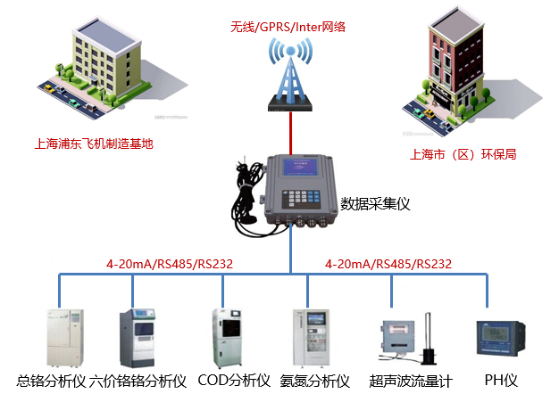

# 第二章 项目详细介绍

**1、系统集成**

在本项目中，系统集成的主要功能是起到衔接的作用，同时还为现场所有的分析仪器设备提供供电、备用电源（UPS）、防雷保护、供电保护、现场显示、现场存储、无线网络搭建、数据传输及报警等功能。

1.1 配置清单

系统集成材料清单如下：（2028、2006a、2016三个污水处理站相同）

|  |  |  |  |  |  |
| --- | --- | --- | --- | --- | --- |
| 序号 | 名称 | 型号 | 数量 | 单位 | 品牌 |
| 1 | 多功能配电箱 | 1000*600*500 | 3 | 面 | 国产 |
| 2 | 专用电源 | DR-120-24V | 3 | 块 | 明伟 |
| 3 | 电源避雷器 | LMP/I40-01 | 3 | 块 | 玛斯特 |
| 4 | 微型断路器 | iC65N-C20A/2P | 3 | 只 | 施耐德 |
| 5 | 微型断路器 | iC65N-C10A/2P | 3 | 只 | 施耐德 |
| 6 | 微型断路器 | iC65N-C3A/2P | 21 | 只 | 施耐德 |
| 7 | UPS | 3KVA 0.5h | 3 | 台 | 科华 |
| 8 | 数据采集仪 | E&C-A7300S | 3 | 台 | 上海 |
| 9 | 触摸屏 | 10.1寸 | 3 | 台 | 维纶通 |
| 10 | SD卡 | 存储卡16G | 3 | 只 | 闪迪 |
| 11 | GPRS卡 | 1GB | 3 | 张 | 联通/移动 |
| 12 | 辅材 |  | 1 | 批 |  |

1.2 功能描述

★ 多功能配电箱：主要功能是给现场所有分析监测仪器供电，同时也是所有供电设备的集中存放，包括UPS不间断电源、数据采集仪、触摸屏等集中供电的场所。外形效果图如下：

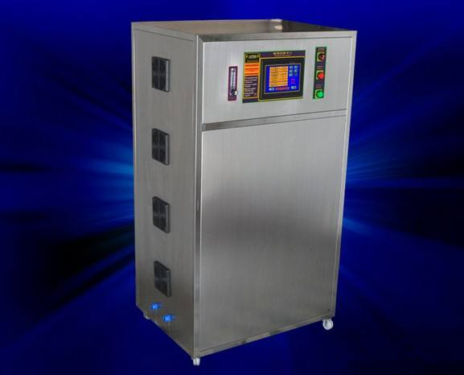

★ 数据采集仪：

数据采集器/图形记录仪，可以同时测量10通道的温/湿度，模拟电压。通过宽大的彩色屏幕，客户在测试时更容易清楚的看到捕获的数据和轻松设置参数来观测波形和数据。通过无线或者GPRS等无线网络将数据安全的传送至设定的机房或者服务器，还可以容易再现捕获的数据，并且可以保存到仪器内存或外部USB存储器里。标准的PC USB接口通过软件来控制

★ 触摸屏：

触摸屏（touch screen）又称为“触控屏”、“触控面板”，是一种可接收触头等输入讯号的感应式液晶显示装置，当接触了屏幕上的图形按钮时，屏幕上的触觉反馈系统可根据预先编程的程式驱动各种连结装置，可用以取代机械式的按钮面板，并借由液晶显示画面制造出生动的影音效果。触摸屏作为一种最新的电脑输入设备，它是目前最简单、方便、自然的一种人机交互方式。它赋予了多媒体以崭新的面貌，是极富吸引力的全新多媒体交互设备。

画面显示如下：

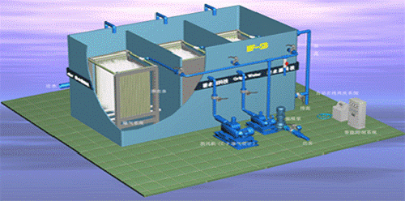

画面流程

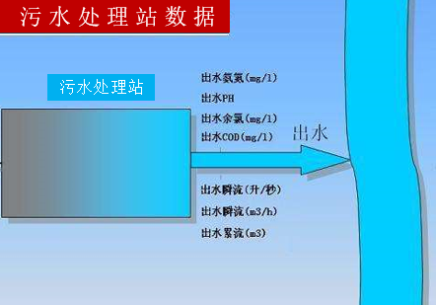

数据监测

**2、平台建设**

在线监测平台软件采用B/S+C/S结构，软件在上飞公司监控中心站服务器上运行，使用者通过上飞公司局域网监测并进行操作，职位不同，所授予的使用权限也不同。通过在线监测平台软件对上飞公司三处污水处理站整体运行并统一监控和管理，通过采用信息化、自动化结合的手段支持使用者站在全局的高度，对平台进行高效、统一、安全、集中的运行、维护和管理，同时保障平台的易维护、易管理，降低运维成本。数据采集传输使用环保行业内成熟的数据采集仪等无线传输设备，监控与统计分析采用应用广泛的B/S架构，保证稳定性与成熟性，同时应用多项先进的应用程序开发技术。

2.1 配置清单

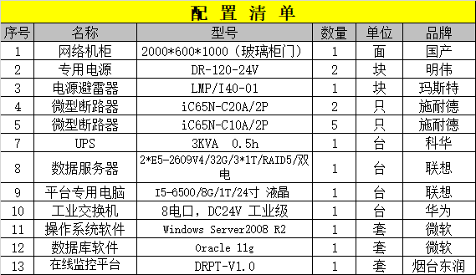

平台网络结构图：

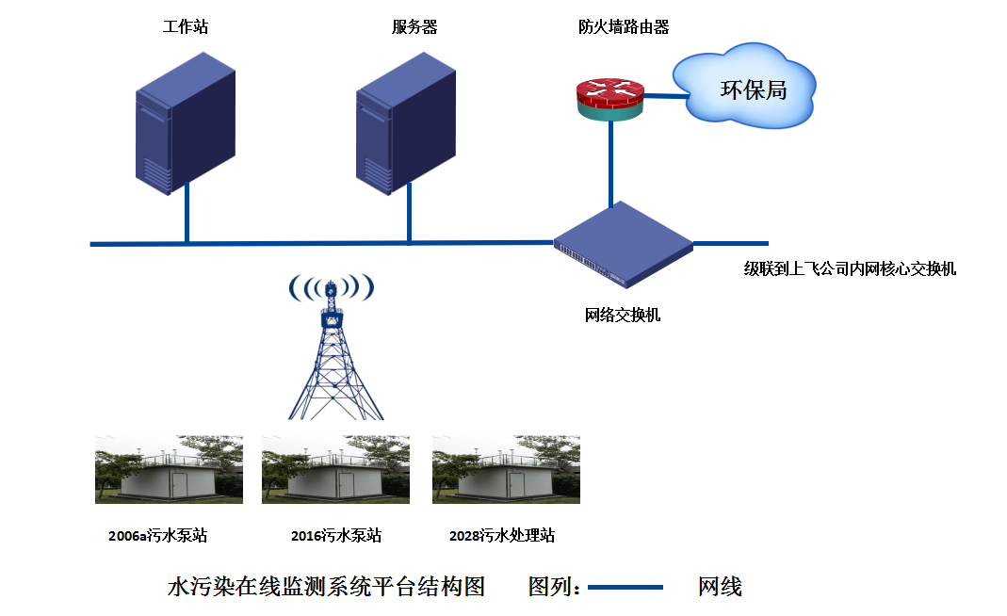

2.2 功能描述

★ 平台软件：

在线监测平台系统为了满足上飞公司对污水处理站的集中管理而采用主要采集数据的生成、下发和反馈，报警通知的生成、下发和反馈，以及采集数据日报、月报等上传、接收和管理，并且提供其他管理信息的人工上报功能。远程组态监控系统主要实现在控制中心可以实时获取和查看现场数据、泵站等处的测控终端设备的监测信息。并可以在远程组态监控系统中实时查看现地测控监测信息。信息监测与管理系统主要实现在web页面上进行各种基础和运行信息的综合展示，包括现有三处污水处理站中每处的监测点定位分布信息，以及可关联显示对应的实时数据和基础信息，并提供信灵活的息查询和统计分析功能。在线监测平台系统包括以下开发内容：

（1）数据管理：为满足上飞公司三处污水处理站所有上传数据的日常数据管理和维护而实现数据管理制度，即通过上飞公司控制中心平台系统直接访问数据服务器，管理人员通过自有权限可以随时进行数据维护和管理，同时数据服务器还可以对异常数据进行报警提示和分析，指导现场巡查人员及时发现问题及时处理，保障数据的实时安全性、真实性。

（2）通知管理：实现控制中心与现场污水站之间的日常通知管理，主要一方面现地可将通知信息（设备异常、停电检修）上传给控制中心，另一方面控制中心也可以将中心的通知消息下发到现场污水站。

（3）日报管理：实现各污水站按照日常调度规程要求，定期生成和上传生产日报给控制中心，控制中心可以在线实时检查和接收各污水站的日报生成和提交情况，并可进行归档和历史查询。

（4）上报管理：为了应付特殊情况或应急情况下的信息上报，还提供其他管理信息的人工上报功能，可以支持各污水站人工填写并上报中心下发的报表信息。

在线平台监控系统通过后台数据通信采集设备将现场三处污水处理站的测控设备监测信息接入控制中心实现远程实时监测，平台监控系统包括以下开发内容：

（1）监测信息：对现场各污水站设备运行参数（电机电压、电流、水位、出水压力、出水流量、管网压力、水质）等重要监测信息进行接入和实时显示。水厂通过组态软件来获取数据采集仪中现场设备控制及运行信息，控制中心使用平台软件中将现地污水站、监测点的实时监测信息接入控制中心实现远程实时监测和展示。

（2）历史曲线：对下级各水厂设备运行参数（电机电压、电流、水池水位、出水压力、出水流量、管网压力、水质）等监测信息可以按时间段和区域进行统计分析，生成历史曲线，便于数据分析查询。

（3）基础信息：对各污水站等的有效监控数据的基础信息，包括网络拓扑图、电气线路图等基础信息进行展示，便于调度中心可在线查询和分析现场各污水站、监测点的基础信息以便于进行调度管理。

（4）远程访问：为了方便管理人员随时了解现场污水站排水水质数据，平台通过B/S构架实现WEB网页数据访问功能，只要有网络存在的地方就可以通过IP地址及端口号直接访问数据服务器内的所有数据，及时了解和发现现场分析仪器的工作状态及采集数据是否超标等问题。

2.3 平台构架组成：

水污染在线监测系统平台，包括前置处理子系统、实时处理服务子系统、WEB子系统三个部分。

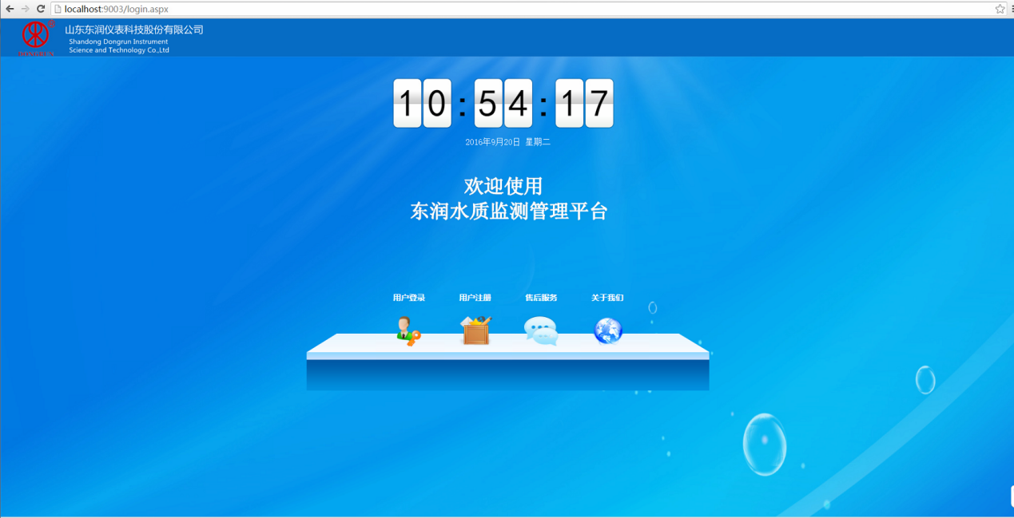前置子系统主要是负责数据收集、通信协议解释、通信方式驱动、数据收发功能。系统和实时处理子系统均采用采用VC2013开发，保证了处理的实时性。WEB子系统，选用tomcat作为WEB引擎，采用了Structs框架设计，开发工具JAVA。负责从实时处理服务器子系统接受实时数据、历史数据的查询、数据统计分析、报表处理等。所有的通讯参数、设备点维护都是通过WEB来完成。WEB前端采用了BootStrap框架设计。数据采集功能是由前置处理子系统提供，数据采集可以支持多种协议，如：Modbus RTU、HJT212等。可以支持多种通讯方式，如：串口、485、以太网。支持连续、或者按照指定时间间隔的进行数据通讯。

管理平台登录画面

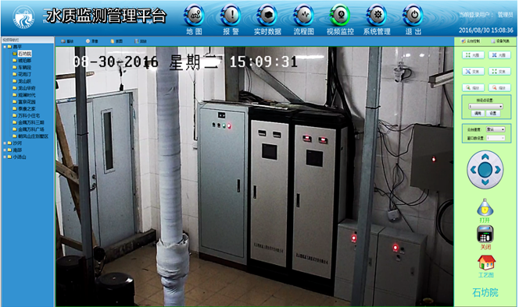

功能显示（一）

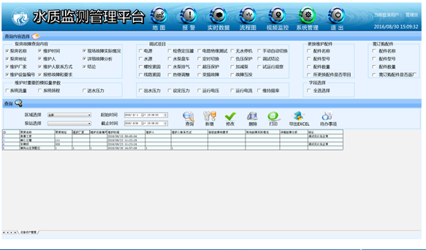

功能显示（二）

# 第三章 在线分析仪器

**3.1 CODeT-5000型CODCr在线监测仪**

▲ 采用强氧化剂在155度下高温、高压对反应液进行消解，大大提高了反应速度。  
▲ 根据实际情况，可以调节消解时间，确保反应充分。  
▲ 光学定量试样/试剂，从本质上提高了定量精度。  
▲ 法国OEM 进样阀岛，最大可能的减少了死体积对定量精度的影响。  
▲ 仪器量程有三档可选，仪器可以根据水样COD自动调整量程,使得测量更为准确。  
▲ 仪器可以自动实现用热硫酸清洗管道，无需用户干预，避免测量误差。  
▲ 仪器在出现故障时，具有自我检查和维护功能，确保人身安全和设备安全。  
▲ 当发生液体泄漏的时，设备自带的湿度传感器会发生报警，并自动锁定.。  
▲ 所有故障信息都在HMI显示终端处予以记录，用户可以查询，对设备运行状况了如指掌。  
▲ 仪表具备远程升级功能，可以通过ETHERNET口、 GPRS口等实现对设备的远程维护和监控。  
▲ 仪表具备完善的联网功能，可以实现和ETHERNET等广域网的互联互通。  
大屏幕触摸屏显示终端  
▲ 仪表采用的是640*480带触摸的TFT显示终端，显示信息更加丰富，操作更加简单  
▲ 仪表对外接口丰富，现场使用的各种接口（如ETHERNET/4-20mA输入、输出/RS485/开关量输入、输出等）都具备

**\*具有中华人名共和国计量器具型式批准证书，**

**\*通过了国家环境保护总局环境监测仪器质量监督检验中心适用性检测**

3.1.1技术参数

|  |  |  |  |
| --- | --- | --- | --- |
| 测量方法：CODCr水质自动分析仪技术要求（HJ/T 377）重铬酸钾高温消解，比色测量 | | | |
| 测试量程： 00-50000mg/L（可根据客户要求扩展）量程可切换 | | | |
| 示值误差：（邻苯二甲酸氢钾）±8% | | | |
| 清洗间隔： 按照设定自动清洗 | | | |
| 平均无故障运行时间： ≥360h/次 | | | |
| 准确度： 示值误差不超过10% | | | |
| 重复性： ≤3% | | | |
| 零点漂移： ±5mg/L | | | |
| 量程漂移： ±10 mg/L | | | |
| 实际水样对比实验：相对误差绝对值的平均值≤±15% | | | |
| 消解温度： 160摄氏度，可调整 | | | |
| 测量间隔时间：连续测量、1-24小时间隔测量、触发测量、自定义间隔 | | | |
| 用户保养： 保养间隔>1个月，每月约1小时；维护简单方便 | | | |
| 样品流速： 最小为0.1L/h | | | |
| 环境影响： 水质极端情况（如高悬浮物、高氯杂质、漂浮物）下不易损坏，带预处理，带氯离子修正功能 | | | |
| 通信接口： RS232数字接口,2路4～20mA模拟信号输出，RS485可选 | | | |
| 电源 | AC(220±10%)V，(50±10%)Hz | 重量 | 70千克 |
| 环境温度 | 5～40摄氏度 | 功率 | 200瓦 |
| 大气压力 | 86千帕～106千帕 | 环境湿度 | ≤90RH,不结露 |
| 采样排口 | 距离L≤15m，落差H≤6m | 数据存储 | 2000组 |
| 防护等级 | ≥IP54 |  |  |

3.2 WDet-5000型氨氮在线监测仪  
▲ 光学定量试样/试剂，从本质上提高了定量精度。  
▲ 法国 OEM 进样阀岛，最大可能的减少了死体积对定量精度的影响。  
▲ 仪器量程有三档可选，仪器可以根据水样氨氮的浓度自动切换量程,使得测量更准确。  
▲ 仪器可以实现自动清洗管道、流路，无需用户干预，避免测量误差。  
▲ 仪器在出现故障时，具有自我检查和维护功能，确保人身安全和设备安全。  
▲ 当发生液体泄漏时，设备自带的湿度传感器会发出报警，并自动锁定。  
▲ 所有故障信息都在 HMI 显示终端处予以记录，用户可以查询，对设备运行状况了如指掌。  
▲ 仪器具备远程升级功能，可以通过 ETHERNET 口、 GPRS 口等实现对设备的远程维护和监控。  
▲ 仪器具备完善的联网功能，可以实现和 ETHERNET 等广域网的互联互通。  
▲ 仪器采用的是 640*480 带触摸的 TFT 显示终端，显示信息更加丰富，操作更加简单。  
▲ 仪器对外接口丰富，现场使用的各种接口（如 ETHERNET/4-20mA 输入、输出/RS485/开关量输入、输出等）都具备。  
▲ 仪器的良好的可扩展性，使得可以按用户需求增加设备的功能。

**具有中华人名共和国计量器具型式批准证书，**

**通过国家环境保护总局环境监测仪器质量监督检验中心适用性检测**

3.2.1技术参数

|  |  |  |  |
| --- | --- | --- | --- |
| 测量方法：氨氮水质自动分析仪技术要求（HJ/T 101）水杨酸-靛酚蓝法，比色测量 | | | |
| 测试量程： 3.00-80mg/L（可根据客户要求扩展）量程可切换 | | | |
| 清洗间隔： 按照设定自动清洗 | | | |
| 平均无故障运行时间： ≥720h/次 | | | |
| 准确度： ＜10.00mg/L, ±（4%+0.20mg/L）  ＞10.00mg/L, ±（4%+0.60mg/L） | | | |
| 重复性： ≤3%F.S | | | |
| 零点漂移： ±5%F.S | | | |
| 量程漂移： ±10%F.S | | | |
| 实际水样对比实验：相对误差绝对值的平均值≤±15% | | | |
| 测量间隔时间：连续测量、1-24小时间隔测量、触发测量、自定义间隔 | | | |
| 用户保养： 保养间隔>1个月，每月约1小时；维护简单方便,自动校准周期可选：关闭以及1-7天可选 | | | |
| 样品流速： 最小为0.1L/h | | | |
| 环境影响： 水质极端情况（如高悬浮物、高氯杂质、漂浮物）下不易损坏，带预处理 | | | |
| 继电器输出：4路 | | | |
| 通信接口： RS232数字接口,2路4～20mA模拟信号输出，RS485可选 | | | |
| 电源 | AC(220±10%)V，(50±10%)Hz | 重量 | 70千克 |
| 环境温度 | 5～40摄氏度 | 功率 | 200瓦 |
| 大气压力 | 86千帕～106千帕 | 环境湿度 | ≤90RH,不结露 |
| 采样排口 | 距离L≤15m，落差H≤6m | 数据存储 | 2000组 |
| 防护等级 | ≥IP54 |  |  |

3.3 MDet-5000TCr型总铬在线监测仪

▲ 光学定量试样/试剂，从本质上提高了定量精度。  
▲ 法国 OEM 进样阀岛，最大可能的减少了死体积对定量精度的影响。  
▲ 仪器量程有三档可选，仪器可以根据水样氨氮的浓度自动切换量程,使得测量更准确。  
▲ 仪器可以实现自动清洗管道、流路，无需用户干预，避免测量误差。  
▲ 仪器在出现故障时，具有自我检查和维护功能，确保人身安全和设备安全。  
▲ 当发生液体泄漏时，设备自带的湿度传感器会发出报警，并自动锁定。  
▲ 所有故障信息都在 HMI 显示终端处予以记录，用户可以查询，对设备运行状况了如指掌。  
▲ 仪器具备远程升级功能，可以通过 ETHERNET 口、 GPRS 口等实现对设备的远程维护和监控。

仪器具备完善的联网功能，可以实现和 ETHERNET 等广域网的互联互通。仪器采用的是 640*480 带触摸的 TFT 显示终端，显示信息更加丰富，操作更加简单。 仪器对外接口丰富，现场使用的各种接口（如 ETHERNET/4-20mA 输入、输出/RS485/开关量输入、输出等）都具备。仪器的良好的可扩展性，使得可以按用户需求增加设备的功能。

具有中华人名共和国计量器具型式批准证书

3.3.1技术参数

|  |  |  |  |
| --- | --- | --- | --- |
| 测量方法：高锰酸钾氧化-二苯碳酰二肼分光光度法 （满足HJ798） | | | |
| 测试量程： 0.02-2mg/L,0.03-5mg/L（可根据客户要求扩展）量程可切换 | | | |
| 清洗间隔： 按照设定自动清洗 | | | |
| 平均无故障运行时间： ≥720h/次 | | | |
| 准确度： ±3%F.S | | | |
| 重复性： ±3%F.S | | | |
| 检测限：0.002mg/L | | | |
| 直线性：≤±5%F.S | | | |
| 零点漂移： ±5%F.S | | | |
| 量程漂移： ±10%F.S | | | |
| 实际水样对比实验：相对误差绝对值的平均值≤±15% | | | |
| 测量间隔时间：连续测量、1-24小时间隔测量、触发测量、自定义间隔 | | | |
| 用户保养： 保养间隔>1个月，每月约1小时；维护简单方便,自动校准周期可选：关闭以及1-7天可选 | | | |
| 样品流速： 最小为0.1L/h | | | |
| 环境影响： 水质极端情况（如高悬浮物、高氯杂质、漂浮物）下不易损坏，带预处理 | | | |
| 继电器输出：4路 | | | |
| 通信接口： RS232数字接口,2路4～20mA模拟信号输出，RS485可选 | | | |
| 电源 | AC(220±10%)V，(50±10%)Hz | 重量 | 70千克 |
| 环境温度 | 5～40摄氏度 | 功率 | 200瓦 |
| 大气压力 | 86千帕～106千帕 | 环境湿度 | ≤90RH,不结露 |
| 采样排口 | 距离L≤15m，落差H≤6m | 数据存储 | 2000组 |
| 防护等级 | ≥IP54 |  |  |

3.4 MDet-5000Cr型六价铬在线监测仪

▲ 光学定量试样/试剂，从本质上提高了定量精度。  
▲ 法国 OEM 进样阀岛，最大可能的减少了死体积对定量精度的影响。  
▲ 仪器量程有三档可选，仪器可以根据水样氨氮的浓度自动切换量程,使得测量更准确。  
▲ 仪器可以实现自动清洗管道、流路，无需用户干预，避免测量误差。  
▲ 仪器在出现故障时，具有自我检查和维护功能，确保人身安全和设备安全。  
▲ 当发生液体泄漏时，设备自带的湿度传感器会发出报警，并自动锁定。  
▲ 所有故障信息都在 HMI 显示终端处予以记录，用户可以查询，对设备运行状况了如指掌。  
▲ 仪器具备远程升级功能，可以通过 ETHERNET 口、 GPRS 口等实现对设备的远程维护和监控。  
▲ 仪器采用的是 640*480 带触摸的 TFT 显示终端，显示信息更加丰富，操作更加简单。  
▲ 仪器对外接口丰富，现场使用的各种接口（如 ETHERNET/4-20mA 输入、输出/RS485/开关量输入、输出等）都具备。

3.4.1技术参数

|  |  |  |  |
| --- | --- | --- | --- |
| 测量方法：二苯碳酰二肼分光光度法 （满足HJ609） | | | |
| 测试量程： 0.01-2mg/L,0.02-5mg/L（可根据客户要求扩展）量程可切换 | | | |
| 清洗间隔： 按照设定自动清洗 | | | |
| 平均无故障运行时间： ≥720h/次 | | | |
| 准确度： ±5%F.S | | | |
| 重复性： ±3%F.S | | | |
| 检测限：0.001mg/L | | | |
| 直线性：≤±5%F.S | | | |
| 零点漂移： ±5%F.S | | | |
| 量程漂移： ±10%F.S | | | |
| 实际水样对比实验：相对误差绝对值的平均值≤±10% | | | |
| 测量间隔时间：连续测量、1-24小时间隔测量、触发测量、自定义间隔 | | | |
| 用户保养： 保养间隔>1个月，每月约1小时；维护简单方便,自动校准周期可选：关闭以及1-7天可选 | | | |
| 样品流速： 最小为0.1L/h | | | |
| 环境影响： 水质极端情况（如高悬浮物、高氯杂质、漂浮物）下不易损坏，带预处理 | | | |
| 继电器输出：4路 | | | |
| 通信接口： RS232数字接口,2路4～20mA模拟信号输出，RS485可选 | | | |
| 电源 | AC(220±10%)V，(50±10%)Hz | 重量 | 70千克 |
| 环境温度 | 5～40摄氏度 | 功率 | 200瓦 |
| 大气压力 | 86千帕～106千帕 | 环境湿度 | ≤90RH,不结露 |
| 采样排口 | 距离L≤15m，落差H≤6m | 数据存储 | 2000组 |
| 防护等级 | ≥IP54 |  |  |

3.5 PHS-8B100RS485+AS89型pH在线监测仪

基于16bit高精度AD转换和16bit低功耗单片机微处理技术，能完成PH/ORP电极电位测量、温度测量、温度自动补偿、PH标准液自动识别标定。带数字和两路模拟隔离输出：仪表提供RS485通信接口，通信协议使用标准的MODBUS协议；同时仪表带两路模拟信号输出，一路为PH的，另一路为温度的；通信抗干扰能力强。维护简便：友好中文菜单操作界面。防水防尘设计：防护等级IP65，适宜户外使用。数字液晶显示：显示信息多，可同时显示PH和温度值、电极斜率、零点等；还可以以曲线方式显示；蓝色背光，美观实用。记录功能：可根据需要记录用户的操作及仪表的测量值，可方便的查询出仪表的记录内容

|  |  |  |  |  |
| --- | --- | --- | --- | --- |
| 功能 | | 测量、指示和传送过程检测介质的PH值信号 | | |
| 组成 | | pH电极、变送器、安装附件和电缆 | | |
| 传传感器 | 测量原理 | 玻璃复合电极（测量电极、参比电极和Pt100温度电极复合一体） | | |
| 温度准确度 | ±0.5 °C | 温度漂移 | 读数的±0.03% |
| 测量范围 | -2-14pH | 响应时间 | 0.5s |
| 补偿 | 内置Pt1000传感器－－自动温度补偿-20~110℃ | | |
| 清洗方式 | 喷淋式自清洗装置 | | |
| 工作压力 | 0.2MPa | 工作温度 | －0~130 ℃ |
| 防护等级 | IP68 | 安装方式 | 浸没式 |
| 变变送器 | 迁移范围 | ±2 pH | ±5 °C | |
| 供电电源 | 220±10%AC,50/60HZ | | |
| 分辨率 | 0.01 pH | 0.1 ℃ | |
| 测量精度 | pH：0.75 ％ | T：1.25 ％ | |
| 重复性 | 0.2% | 零点迁移 | －2.00~16.00 pH |
| 补偿 | 自动温度补偿范围：－20~130℃ | | |
| 自动功能 | 现场操作,自动报警传感器监测 | | |
| 数据状态显示 | LED液晶显示 | | |
| 输出内容 | 1路pH值信号，1路温度信号，2个极限报警，继电器容量5A,250V.AC | | |
| 信号输出 | 4 ~ 20 mADC，电气隔离，RS485，RS232可选 | | |
| 环境温度 | －10~55 ℃ | | |
| 防护等级 | IP65 | | |
| 其其他 | 传感器安装组件 | 全套浸入式安装支架、清洗装置和附件，304不锈钢材料 | | |
| 变送器安装组件 | 全套安装支架、保护罩和附件，304不锈钢材料 | | |

3.6 ZSC-V型水质自动采样器  
监督性监测采样： 产品具备定时定量、 定流定量、 定时比例等多种自动采样模式， 可按照设定的时间、 流量规律采集一定量的水质样品， 实现监督性监测采样功能；环境执法—超标留样功能： 产品可无缝集成于污染源在线监测系统， 当在线监测系统采样时，采样器进行同步打水并保存样品至冷藏室内的缓存水箱并等待在线监测系统的超标指令： 若分析仪测量值超标， 采样器将缓存水箱内的样品采集至采样瓶并排空缓存水箱； 若分析仪测量值不超标， 则直接排空缓存水箱。环境执法—远程采样功能： 产品可通过平台远程反控实现随机采样功能， 该模式下可远程指定采样瓶号、 采样量以及采样时间等采样信息。  
 平行样采集功能： 产品可实现平行样采集功能， 为企业和监管单位提供双份留样数据记录与传输功能： 产品可记录并向平台上传每次采样的时间、 采样量、 采样触发方式和采样瓶编号等信息； 具备历史数据存储功能， 设置参数自动保存， 断电不丢失。 样品保存功能： 符合 HJ493-2009 要求， 样品避光冷藏保存， 温控范围为 4±2℃； 采样瓶可兼容 PE 瓶和玻璃瓶， 可灵活配置； 另外， 产品可扩展自动添加保存剂功能， 仪器智能化程度高， 设有实时网络通讯接口 RS232 和 RS485， 接受上位机或指定控制装置的信息， 实现远程采样设置、 执行及应答功能；仪器单次采样时， 采样量及采样瓶数可以自由设定， 灵活性更高； 采样瓶可以采用 18 只容量 500mL 环保局惯用的一次性瓶， 避免二次污染， 也可以 选择 24 只容量 1L 可反复使用的聚乙烯瓶或者 500ml 玻璃瓶， 采样瓶呈扇形排列在一个圆形箱体内， 结构紧凑， 采样量大；可选配储水器（5L） 一次成形， 安装拆卸方便， 同时具有耐高压性能， 易观察易于从仪器中拿出清洗， 内壁光洁， 残液无积存， 同时内置于冰箱内部， 做到低温保存，确保采样用水不变质； 采样结构设计紧密， 采样灌装动作准确平稳， 管路设计新颖， 采用取样前后反吹设计， 采样管路无污水残留液， 确保样品无污染、 真实性； 实行水电分离， 控制部份与机械取水部份完全分离， 仪器安全性及稳定性更好； 强电与弱电部份分离， 电控制部份元器件布局更合理， 空间大、 散热性好、 仪器传输信号影响小、 更易于维修， 强电部分安全性高； 超标留样泵放置于采样器内部,大大降低采样时的振动及噪音， 致使仪器采样时噪声小、 振动小。

3.6.1主要技术参数

|  |  |
| --- | --- |
| 采样瓶 | 1000ml×25瓶 |
| 单次采样量 | (5～1000)ml |
| 采样间隔 | (2～9999)min |
| 采样记录 | 1000条 |
| 开关门记录 | 200条 |
| 停电记录 | 200条 |
| 采样量误差 | ±7% |
| 等比例采样量误差 | ±8% |
| 系统时钟时间控制误差 | Δ1≤0.1%   Δ12≤30s |
| 控温精度 | 1.5℃ |
| 采样垂直高度 | ≥8m |
| 水平采样距离 | ≥80m |
| 管路系统气密性 | ≤-0.085MPa |
| 平均无故障连续运行时间（MTBF） | ≥1440 h/次 |
| 绝缘阻抗 | ＞20 MΩ |
| 通讯接口 | RS-232/RS-485 |
| 模拟接口 | 4mA~20mA |
| 数字量输入接口 | 开关量 |
| 温度控制 | 4（±0.8℃） |
| 供电电源 | 220V.AC |
| 恢复时间（20-4℃） | 20min |
| 采样模式 | 时间加权，流量加权，时间表，流量表，事件触发 |
| 分布 | 单瓶混合，多瓶混合，多瓶离散样，单样多瓶，单瓶多样组合 |
| 运行模式 | 连续或者间断 |
| 屏幕状态 | 显示程序步骤，是否遗漏样品，下一采样时间，剩余样品数，报警信息等 |
| 手动采样 | 启动独立于正在进行的采样程序 |
| 事件日志 | 可记录各种事件，开关机，报警，故障等 |
| 漂洗 | 采样前漂洗管路1到3次 |

3.7 超声波明渠流量计

16bit高精度AD及低功耗微处理器技术，全中文菜单，操作方便，简单易学；多级密码保护，测量数据可靠安全；标准液自动识别标定，自动温度补偿；高分辨率图形液晶显示器，可选择同时显示液位、流量、日期等多项信息；

可选配两路4-20mA（隔离信号输出和数字信号输出（RS485/标准modbus协议）；配有2路报警继电器和1路清洗控制继电器输出；电源、测量、输出电路之间相互隔离，抗干扰能力强；智能化无纸记录及掉电保护功能，可记录、查询一个月到一年的运行与设定数据。

1. 流量范围：10L/s～10000L/s （由配用的量水堰槽的种类、规格确定）

2. 累计流量：8位十进制数，累满8位后自动回零，重计

3. 流量准确度：±5％（1%～3％配用量水堰槽的不确定，再附加上1%～2％的仪表测量误差）

4. 测距范围：0.4m～2m（从探头底部起0.4m内是盲区，0.4m～2m内为测距范围）

5. 测距准确度：±3mm （在1m量程内标定的结果）

6. 液位分辩：1mm

7. 工作环境温度：-20℃～55℃

8. 仪表防护等级：仪表显示部分：IP66(仪表下部的过线孔要堵死)；探头部分：IP68

9. 供电电源：交流供电：（220V±22V） 6W （使用仪表自伴热时为26W）

11. 仪表日历钟计时误差: < 5分钟/每月

12. 仪表数据存储量：每月、每天、每小时的记录：仅记录流量 ＞2年，附加其它仪表4路 ＞4个月，每分钟的记录：仅记录流量 ＞8小时，附加其它仪表4路 ＞4小时

14. 接入其它仪表的(4～20)mA电流：仪表内部采样电阻： 200Ω；负端与仪表地端共接， 可以接入的数量：I1、I2、I3、I4共4路

13. 可以配接的打印机：接口插座， DB25插孔，设定为“打印记录”时：EPSON兼容（建议配用TP-μp40T），设定为“定时打印”时：仅TP-μp40T （需用该打印机内的汉字库）

14. (4～20)mA电流输出：外部负载电阻：(0～500)Ω，误差： 0.5％ (相对仪表示值)，负端与仪表地端共接 (根据应用要求可改成悬浮地输出)输出内容：流量、液位可选

3.8 E&C-A7300S型数采仪

主要性能指标：

|  |  |  |
| --- | --- | --- |
| 类型 | 参数 | 数量 |
| CPU | 高性能ARM处理器 |  |
| 内存 | 256MB |  |
| 操作系统 | LINUX |  |
| 电源 | 220V AC |  |
| 内置锂电池 | 12VDC 5200mAh | 1个 |
| 输入数字量 | 带电气隔离，输入电压范围0-12V | 8路 |
| 输入模拟量 | 带电气隔离，输入电压范围0-5V  输入电流范围0-20mA，可独立配置 | 8路 |
| 输出开关量 | 无缘继电器输出 | 4路 |
| 输出指示灯 | POWER（红），LINK（蓝），STATE（绿） | 3个 |
| 以太网 | 10/100M以太网接口 | 2路 |
| RS232/RS485 | 可手动切换，支持Modbus（RTU） | 8路 |
| RS422 | 8通道，0-12V DC输入 | 8路 |
| 无线通讯模块 | 2G/3G | 1路 |
| USB | USB2.0，支持U盘导出更新 | 1个 |
| LCD | 分辨率：1024*600,10.1英寸液晶屏 | 1个 |
| SD | 最大容量支持16G | 1个 |
| 触摸屏 | 电阻式触摸屏 | 1个 |
| 工作温度 | +5℃～+40℃ |  |
| 工作湿度 | 5～90%（不凝结） |  |
| 尺寸 | 315*420*82mm（长宽*高） |  |

3.9主要供货范围

|  |  |  |  |  |
| --- | --- | --- | --- | --- |
| 仪器名称 | 型号 | 量程 | 数量 | 厂家 |
| 总铬在线分析仪 | MDet-5000TCr | 0-0.5mg/L | 3 | 泽天 |
| 六价铬在线分析仪 | MDet-5000Cr6+ | 0-0.2mg/L | 3 | 泽天 |
| PH在线分析仪 | PHS-8B100RS485+AS89 | 0-14PH | 3 | 东润 |
| 水质自动采样器 | ZSC-V |  | 3 | 恒达 |
| 超声波明渠流量计 | WL-1A1 | 0-50立方米 | 3 | 九波 |
| COD在线分析仪 | CODet-5000 | 0-100mg/L | 2 | 泽天 |
| 氨氮在线分析仪 | WDet-5000 | 0-20mg/L | 2 | 泽天 |
| 数据采集仪 | E&C-A7300S |  | 3 | 远大 |
| 自吸泵 | 370W，带止回阀 |  |  | 新界 |
| 取样管路及配件 | PVC安装管材，球阀，弯头，变径接头等 |  |  |  |
| 空调 | 格力，1.5匹 |  |  | 格力 |

备件清单

|  |  |  |  |  |
| --- | --- | --- | --- | --- |
| 序号 | 主要零部件名称 | 规格型号 | 数量 | 生产厂家及品牌 |
| 1 | COD标液 | 0,50,80，100, | 12 | 杭州泽天 |
| 2 | 氨氮标液 | 0,5,,10,20 | 12 | 杭州泽天 |
| 3 | 总铬标液 | 按照现场的水质要求 | 18 | 杭州泽天 |
| 4 | 六价铬标液 | 按照现场的水质要求 | 18 | 杭州泽天 |
| 6 | 六价铬试剂 | 仪器配套 | 18 | 杭州泽天 |
| 7 | 总铬试剂 | 仪器配套 | 18 | 杭州泽天 |
| 8 | 氨氮试剂 | 仪器配套 | 12 | 杭州泽天 |
| 9 | COD试剂 | 仪器配套 | 12 | 杭州泽天 |
| 10 | 废液桶 | 仪器配套 | 12 |  |
| 11 | COD备件包 | 仪器配套 | 3 | 杭州泽天 |
| 12 | 氨氮备件包 | 仪器配套 | 3 | 杭州泽天 |
| 13 | 总铬备件包 | 仪器配套 | 3 | 杭州泽天 |
| 14 | 六价备件包 | 仪器配套 | 3 | 杭州泽天 |

3.10技术规格响应/偏离表

|  |  |  |  |  |  |
| --- | --- | --- | --- | --- | --- |
| 序号 | 招标文件条目号 | 招标规格 | 投标规格 | 响应/偏离 | 说明 |
| 1 | 二、监测设施明细表 | 满足环保部门验收要求。注明规格型号、精度等级和量程等参数。 | 满足环保部门验收要求。详见技术参数分析 | 无偏离 |  |

3.11产品主要用户名录

|  |  |  |  |
| --- | --- | --- | --- |
| 序号 | 单位名称 | 联系人 | 电话（含区号） |
| 1 | 青岛崇杰环保莱西污水处理有限公司 | 于泳 | 0532-66897677 |
| 2 | 济南速马自控科技有限公司 | 徐连杰 | 18954189761 |
| 3 | 临沂强骏车辆有限公司 |  |  |
| 4 | 青岛海澳特食品有限公司 | 耿式剑 | 15098687171 |
| 5 | 德州临邑污水处理厂 | 宋勇 | 15615181667 |
| 6 | 沈阳环境科学研究院 | 贾丽艳 | 13889877885 |
| 7 | 山东铭基中慧食品有限公司 | 黄洪涛 | 0536-6853569 |
| 8 | 青岛莱西北汽新能源股份有限公司 | 董雪莲 | 13370867980 |

3.12技术实施

3.12.1 电气准备

现场必须接入电压220V、频率50Hz、功率一般情况下不小于4KVA（本系统额定功率不超过3千瓦，不包括监测站房内的空调用电）。屋内配置配电箱，交流电源引至配电箱，配电箱内安装空开220V*32A二只，一只用于空开，一只用于监测仪器。室内做可靠接地，一般接地电阻要小于4欧姆。

3.12.2 采样管路准备

主要包括从微生物处理池到分析仪间的管路和分离机出水口到分析仪间的管路。所有管路均采用PVC材质，室外管路均需要伴热加保温，如果室内温度保持冰点以上，可不用采取保温措施。

3.12.3 监测站房准备

所有分析仪器需安装在监测站房或类似的房中，站房中需配备调节温度和湿度的设备，并配备必要的附属设施，比如工作台，照明设备，洗手池等。保证仪器在一定温度和湿度范围内工作，并方便维护仪器

3.12.4 在线分析仪安装

水样经过旁路溢流调整主管路流量后，流经pH测量单元，进而流经COD和氨氮、总铬、六价铬分析仪，COD总磷、总铬、六价铬分析仪采用并联的方式。整个测量过程为间歇式测量，定时水泵启动，完成一个测量间隔。安装示意图如。

3.13公用工程准备

3.13.1 系统供电要求

本系统供电要求：由厂方负责接入电压220V、频率50Hz、功率一般情况下不小于4KVA（本系统额定功率不超过3千瓦，不包括监测站房内的空调用电）。

3.13.2 监测站建设

**安装位置**：为了减小污水采样的滞后时间和增强系统稳定性、便于监控项目的安装工作，监测房安装位置应满足以下要求：安装地点应清洁，应避开腐蚀性气体，无机械震动，附近不应有强电磁场干扰，监测站房安装位置应考虑日后方便仪器操作、维护及方便铺设各管路，监测站房的设置应考虑到不对企业正常生产条件和环境造成影响；供配电及给排水要求

**供配电要求**

监测站房内供电电压符合供电电压为AC（220±20）V，频率为（50±1）Hz，容量应满足设备正常运行，一般情况下不小于4KVA（本系统额定功率不超过2千瓦，不包括空调用电），由厂方负责提供并接入站房。

屋内配置配电箱，交流电源引至配电箱，配电箱内安装空开220V*25A一只、220V*10A两只，单独接地，要求接地可靠，一般接地电阻要求≤4欧姆。另外在监测站房墙壁离地30cm处安装2个带两线和三线的插座，电源引入屋内时预埋套管保护。当所在厂区供电电压不能满足要求时前端应配置稳压电源，以保证在线监测设备能正常运行。

**预处理系统冬季防冻措施**

为了确保全年最低气温低于0℃的地区安装的水污染源在线监测系统冬季采水和排水正常，本系统的预处理系统必须采取必要的保温措施。

监测站房内的采水管路防冻措施主要是安装空调或供暖设施，监测站房外的采水管路保温措施一般有：一是将管路深埋冻土层以下；二是加套保温棉进行保温；三是用伴热带结合保温棉进行保温。

明渠内采水点深度要求在冰冻层面下的10cm左右。（根据当地实际温度而定，保证采样区不受冰冻影响）。

为了防止预处理系统的采水管路和线缆管路被汽车等碾压，需要采取一定得防碾压措施，一般方法是：在采水管路及相关线缆线在敷设时外套承压管，然后深埋地面下，以防止地面承压后损伤采样管路。

3.14系统各组件安装

3.14.1 系统采水单元的安装

采水泵选型原则

水污染源在线监测系统的常用采水泵分为潜水泵或自吸泵两种，其选型需要根据项目现场工况和水质情况（主要考虑水质酸碱度情况）进行确定，一般选型原则是：从采样点给仪器输送水样的水泵，其功率应使被测水样输送到仪器处的流量以不小于50 L/min, 不大于200 L/min为宜。通常采样点到仪器安装位置的水平距离在20 m内、垂直距离在3m内时，选用350 W左右的潜水泵或自吸泵即可；当采样点到仪器安装位置的水平距离大于20 m、小于50m，垂直距离在3m内时，应选用(550-750) W的潜水泵或自吸泵。

3.14.2水质在线分析仪安装

水质主在线分析仪包括CODcr在线分析仪和氨氮、总铬、六价铬在线分析仪。上述主在线分析仪在安装方式上基本相同，都需安装在监测站房内，安装方式是采取机柜式安装即分析仪主机安装在预处理机柜上。所有分析仪采取并联式安装方式。水样经快速回路分流后，仅有少量水流经分析仪。哪路采样泵开启，开启多长时间，相应流路电磁阀开启及分析仪开启测量都收监控软件控制。

仪器放置地面应铺地砖，要求平整和水平、无震动，仪器附近无强电磁场干扰和和腐蚀性气体；安装具有高温加热装置的水质分析仪，比如COD、总铬、六价铬等，应避开可燃物和严禁烟火的场所；根据项目是否配置预处理系统，仪器安装可以采取壁挂式安装或预处理机柜安装等方式；仪表的测量方式是通过光电方式检测的，因此仪器摆放位置应避免阳光直射到仪器正面，特别是放置化学试剂处和反应单元处。所以仪器尽量坐北朝南摆放，并要求用户安装窗帘；仪器摆放位置应尽量靠近污水排放口方向，并要考虑仪表进出水管路安装方便，尽量少走弯头、少用接头，保证溢流通畅。仪器放置的地面应高于取样口地面300 mm以上，如果仪器安装位置低于采样点位置，为了使系统能正常、顺畅的排水，必须制作支架抬高仪器；为了防止下雨时雨水从窗户渗漏导致漏电等隐患的发生，所以仪表尽量避免靠窗摆放，插座尽量不要安装在窗户下方的墙壁上。

3.15仪器安装安全操作规范

检查必要的防护用品和资料是否齐全：防腐蚀手套、防护服、口罩、化学试剂安全技术说明书等；

工程实施时，在仪器未断电的情况下，严禁用眼直接对着光纤接头进行观看，以免紫外光直接照射眼睛而对眼睛造成一定的伤害；另外SWA调试必需的清洗液即5%稀硫酸，由于具有一定的腐蚀性，所以必须佩戴防腐蚀手套和防护服进行操作。如果稀硫酸不小心沾到皮肤上或者眼睛里，请立即用干净的清水进行冲洗数分钟并用干净的干毛巾擦干，情况严重请马上去医院检查。

COD工程实施时，在试剂导入前请佩戴防腐蚀手套进行试剂相关操作，在试剂瓶摆放时，将硫酸银试剂尽量摆放在COD主机机柜的最内侧靠左的位置，以免在仪器安装时不小心弄翻试剂瓶，而使浓硫酸流出腐蚀机柜和对操作人员造成伤害；

COD试剂进入COD反应单元进行加热消解时，由于加热消解时反应单元的温度会达到160℃左右，压力达到6个大气压，为了防止高温高压条件下反应单元可能存在爆炸的情况，必须将机柜门关上并严禁在加热期间用眼睛直视反应单元；

水质项目在实施过程中难免会接触到污水，水质行业工艺复杂、水质成分复杂，往往含有砷、汞、铬等重金属物质，所以在接触污水时最好佩戴防腐蚀手套，并在整个项目实施过程中在工作场所禁止吸烟、进食和饮水；如果确实需要请在进食或饮水前务必先洗手。

3.16依据的规范标准

|  |  |
| --- | --- |
| HJ/T 353-2007 | 《水污染源在线监测系统安装技术规范》 |
| HJ/T 354-2007 | 《水污染源在线监测系统验收技术规范》 |
| HJ/T 101 | 《氨氮水质自动分析仪技术要求》 |
| HJ/T 373 | 《固定污染源监测质量保证与质量控制技术规范》 |
| GB 11914 | 《水质 化学需氧量测定 重铬酸盐法》 |
| HJ/T 372 | 《水质自动采样器技术要求及检测方法》 |
| GB 50168-92 | 《电气装置安装工程电缆线路施工及验收规范》 |
| GB 50093-2002 | 《自动化仪表工程施工及验收规范》 |
| HJ/T 355-2007 | 《水污染源在线监测系统运行与考核技术规范》 |
| HJ/T 356-2007 | 《水污染源在线监测系统数据有效性判别技术规范》 |
| HJ/T 212 | 《污染源在线监控（监测）系统数据传输标准》 |
| HJ 477 | 《污染源在线监控（监测）数据采集传输技术要求》 |
| HJ 798 | 《总铬水质自动在线监测仪技术要求和检测方法》 |
| HJ 609 | 《六价铬水质在线连续监测仪的技术要求和检测方法》 |
| HJ/T 96 | 《pH水质自动分析仪技术要求》 |
| HJ/T 377-2007 | 《环境保护产品技术要求 化学需氧量（CODcr）水质在线自动监测仪》 |
| HJ/T 477-2009 | 《污染源在线自动监控(监测)数据采集传输仪技术要求》 |

**第四章 施工进度及保障措施**

**上海浦东基地污水处理站系统建设工程施工进度计划表**

**4.1 工程进度计划表**

|  |  |  |  |  |  |  |  |  |  |  |  |  |  |  |  |  |  |  |  |  |  |  |  |  |  |  |  |
| --- | --- | --- | --- | --- | --- | --- | --- | --- | --- | --- | --- | --- | --- | --- | --- | --- | --- | --- | --- | --- | --- | --- | --- | --- | --- | --- | --- |
| 工程名称 | 计划天数 |  | | | | | | | | | | | | | | | | | | | | | | | | | 备注 |
| 3 | 6 | 9 | 12 | 15 | 18 | 21 | 24 | 27 | 30 | 33 | 36 | 39 | 42 | 45 | 48 | 51 | 54 | 57 | 60 | 65 | 70 | 75 | 80 | 90 |  |
| 图纸出具 | 3 |  |  |  |  |  |  |  |  |  |  |  |  |  |  |  |  |  |  |  |  |  |  |  |  |  |  |
| BOM清单 | 3-6 |  |  |  |  |  |  |  |  |  |  |  |  |  |  |  |  |  |  |  |  |  |  |  |  |  |  |
| 外购产品 | 20 |  |  |  |  |  |  |  |  |  |  |  |  |  |  |  |  |  |  |  |  |  |  |  |  |  |  |
| 自产仪器 | 15 |  |  |  |  |  |  |  |  |  |  |  |  |  |  |  |  |  |  |  |  |  |  |  |  |  |  |
| 集成安装 | 10 |  |  |  |  |  |  |  |  |  |  |  |  |  |  |  |  |  |  |  |  |  |  |  |  |  |  |
| 仪器安装 | 10 |  |  |  |  |  |  |  |  |  |  |  |  |  |  |  |  |  |  |  |  |  |  |  |  |  |  |
| 仪表调试 | 6 |  |  |  |  |  |  |  |  |  |  |  |  |  |  |  |  |  |  |  |  |  |  |  |  |  |  |
| 系统调试 | 4 |  |  |  |  |  |  |  |  |  |  |  |  |  |  |  |  |  |  |  |  |  |  |  |  |  |  |
| 平台调试 | 4 |  |  |  |  |  |  |  |  |  |  |  |  |  |  |  |  |  |  |  |  |  |  |  |  |  |  |
| 工程整体调试 | 10-215 |  |  |  |  |  |  |  |  |  |  |  |  |  |  |  |  |  |  |  |  |  |  |  |  |  |  |
| 工程整体验收 | 5-8 |  |  |  |  |  |  |  |  |  |  |  |  |  |  |  |  |  |  |  |  |  |  |  |  |  |  |

**注：此项目现场施工计划制定完成后，经双方签字确认后，就严格按照此计划中规定**

**来控制施工工期，保证项目按照合同要求工期内顺利完成。**

**4.2 工程进度保证措施**

为使本项目能按时交付使用，双方签订好施工合同，根据合同条款约定的开、竣工时间编排施工进度进度计划。施工进度保证措施为了保证本工程按进度计划竣工，并交付投入使用进度计划要编排紧凑，尽量满足各项要求，精心施工、早日使本工程按期竣工。因此，我们特采取以下措施：

4.2.1 管理要工期

（1）科学的管理体系和管理方法是一支现代化施工队伍的重要条件，它是本工程按时交工的先决条件和重要保障。公司上下必须完善各项管理制度和管理方法，用国内外最先进的管理模式来管理工程项目部。同时，按ISO9001质量体系要求在项目部建立一支现代化的施工队伍，管理机构配备齐全，专业分工明确。 施工期间每三天一次召开工程项目部内部协调会，就施工中的有关生产、技术、质量、安全及材料等各方面的问题进行协调，每次协调会形成纪要，下次协调会检查落实情况，以确保不影响进度。

（2）由监理单位、施工单位及各有关专业施工队伍参加的工程协调会议。主要协调消防、水电安装、弱电等专业工程在工期、质量、人员穿插等施工配合。协调同外界有较大影响的横向关系，为工程提供一个良好的施工环境，避免大的干扰。当出现设计变更或工程量增减时，项目部应以合同形式明确双方协作配合要求，以免影响施工进度。

（3）立足工程全局，按工程形象进度计划对工程的实施进度进行监督，分析可能影响工程进度的各种因素，做到有问题及时提出，及时解决，使工程始终处于良性循环中，及时妥善处理和监督工程中遇到的突发性事件，避免影响本工程正常进度。

（4）施工总进度目标是从总的方面对工程建设提出的工期要求。在施工当中，则是通过对最基础的分部、分项工程的施工着手实行进度控制的，并以此来保证各单位工程进度控制目标的实现。因而需要将总进度目标进行一系列的从总体到细部，由高层次到基础层次的层层分解，一直分解到在施工现场可以直接调度控制的分部分项工程或工序的施工为止。

**第五章 安全文明施工措施**

5.1 总则

施工现场的文明施工管理是衡量企业管理水平的第一窗口，是观察施工单位素质的第一印象，同时也是企业文化中的重要组成部分。搞好施工现场文明施工是企业提高管理水平，向规范化、制度化、管理化迈进，不断提高企业信誉，增强企业在市场上的竟争能力的重要工作。为管理好本工程的文明施工，应成立文明施工领导小组，小组要责任明确、分工明确、目标明确。

5.2 文明施工责任制

5.2.1 组长负责现场文明施工管理工作，并对现场文明工作进行监督检查、考核。

5.2.2 质安部负责现场的日常文明施工管理工作，制定文明施工计划，并负责贯彻实施。积极组织施工队组开展“文明施工劳动竟赛”活动，促进文明施工的顺利进行。

5.2.3 项目在与施工队伍签订承包合同书或分包合同的同时必须附有文明施工责任条款。

5.2.4 技术部按施工需要及时安排施工总平面图， 在施工组织设计或施工方案中，要有防大雨、排涝方案，各单位需要占用施工平面的，要先报技术部门审批，不得擅自占用总平面堆放材料。

5.2.5 工程部在组织施工管理时，认真做好工完脚下清、环境保护、成品保

护、防洪排涝等管理工作。在施工机械、电缆、电线设置时，必须认真按

总平面布置图设置，按照施工机械安全技术操作规程操作。并及时进行机

械设备、电线路的正常保养、维修以及进行机械设备、电器设备的防雨、

防洪工作。

5.2.6 行政部门应负责施工现场职工生活区的行政卫生和保卫工作，负责施

工现场及生活区的食堂、宿舍、厕所的卫生、消毒、灭蚊、灭蝇、灭鼠等工作。

5.3 文明施工管理

5.3.1 施工现场平面管理

★ 工程部按平面布置图进行总平面管理，平面布置如因分包单位需要而发生变化时，必须报总包批准。

★ 总平面管理要划分责任区，明确责任分包及责任人。

★ 施工现场使用水时要妥善排水，不得使施工现场产生泥泞。

★ 施工现场设置建筑垃圾池及生活垃圾池，高度不低于 60cm，白天用采条布封盖，垃圾必须分类归池，不得混装，施工时必须认真做到工完场清，楼层垃圾必须装袋外运，严禁从高处向下抛扔。所有垃圾必须清扫外运，不得污染环境，认真做好文明施工。

★各施工队在施工中必须认真按施工程序组织施工，认真做好成品保护措施，施工中不得交叉污染、不得造成工程成品的损坏，施工现场对半成品、各种材料、周转工具不得随意堆放，不得有乱涂乱画现象。

★ 施工现场搅拌站、污水及水磨石泥浆必须经沉淀后方可排入市政污水管线。

5.3.2 施工现场料具管理

★ 施工现场各种料具应按总平面图指定的位置存放，并分规格，品种码放整齐、稳固，做到一头齐、一条线。按照散材成方、型材成垛，并标明标识。各种材料不得乱堆乱放，不得堆得太高，防止倒塌伤人。

★施工现场材料应依据材料性能采取必要的防火、防爆、防损坏等施。对于贵重物品，易燃、易爆和有毒物品应及时入库，专库保管，说明标识，并建立严格的领退料手续。

★ 施工用的周转材料、工具、模板拆卸时，要及时清理干净，不得随意扔抛，及时做到工完场清，责任到班，责任到人。

5.3.3 施工机具管理

★施工现场的所有施工机具必须按总平面图进行设置，各种施工机具不得随意移动和变化，并标明标识。

★ 所有机具必须建立起定期维修保养制度，责任到人，施工机具使用完后必须及时清理干净，保险装置必须齐全有效，运作、停滞都必须符合有关安全规定， 使机具始终保持良好状态。

5.3.4 环境卫生管理

★ 施工现场的办公区要保持清洁卫生，无污物和污水、污染环境，垃圾要集中堆放，及时清理外运。

★ 施工现场设有临时冲水式厕所，并派专人打扫，施工现场不得随地大小便。

5.4 文明施工检查

文明施工检查与安全生产同步进行，项目组织每月进行自检，查出的问题及时整改。

5.5 文明施工检查奖罚标准

★ 文明施工检查采用 100 分制评分标准， 90 分以上为优秀， 80 以上为

良好，60 分以上为合格， 60 以下为不合格。

★ 文明施工奖罚与安全生产同时挂钩，不另行设置奖金。每次文明施工检查的区域不合格对责任方或个人罚款 100~500元。

5.6 本办法处发布之日起开始执行。

# 第六章 项目培训及售后服务

培训的目的为使本项目能够安全、可靠、高效的运行，尽量减少和缩短系统的维护时间而带来不必要的经济损失，使卖方人员能够充分掌握整套系统的结构原理、安装调试，熟练掌握系统的操作和使用方法，能独立进行设备的日常维护保养及具备排除系统设备故障的能力，我公司有责任有义务提供全面的技术培训和完善的售后服务.

6.1 培训计划

|  |  |  |  |  |  |  |
| --- | --- | --- | --- | --- | --- | --- |
| 序号 | 培训内容 | 培训人数 | 培训讲师构成 | | 地点 | 备注 |
| 职称 | 人数 |
| 1 | 数据采集及故障处理 | 由买方确定 | 工程师 | 1 | 现场 |  |
| 2 | 画面组态编程及故障处理 | 由买方确定 | 工程师 | 1 | 现场 |  |
| 3 | 分析仪器标定及故障处理 | 由买方确定 | 工程师 | 1 | 现场 |  |
| 4 | 网络测试及传输设置 | 由买方确定 | 工程师 | 1 | 现场 |  |
| 5 | 无线及有限网络维护 | 由买方确定 | 工程师 | 1 | 现场 |  |
| 6 | 管理平台的编辑和使用 | 由买方确定 | 工程师 | 1 | 现场 |  |
| 7 | 整体项目维护 | 由买方确定 | 工程师 | 1 | 现场 |  |

6.1.2培训的时间、人数、地点等具体内容由买卖双方商定。

6.1.3培训方式：采用现场实地培训和会议室书面培训相结合的培训模式。

6.1.4培训对象：和项目有关的技术人员。

6.1.5 培训效果

我公司将保证经培训的买方人员能熟练掌握整套控制系统的维护、保养、系统查询、故障分析及处理、网络的测试、数据库维护、管理平台的使用等。

6.2售后服务

我公司售后服务人员的目的是为了保障所供设备安全、正常、高效的运行，为了达到这个高标准要求，我公司将指派合格的项目经理现场指导所供控制系统的售后服务，全面负责控制系统及管理平台的检查、受电、功能恢复、调试直至投入正常运行。我公司所派现场服务人员均是受过正规培训，懂技术和熟悉设备性能的技术人员，能够在现场有效地工作，若因我公司技术人员原因未完成现场出现的各项问题，由我公司负责，并积极采取有效措施增加有针对性问题的各类专家尽力尽快解决现场出现的各类问题以减少客户的经济损失。在项目正式施工开始阶段将提供包括服务人数的现场服务计划表。如果此人员数不能满足现场工程需要，我公司要要追加人员数，且不发生费用对于现场服务，我公司承诺30分钟响应，8小时到达现场，提供及时优质的售后服务。给予解决所有现场问题并出示有买方签字确认的售后服务单后方可离开现场。

售后服务人员配备：

|  |  |  |  |  |  |
| --- | --- | --- | --- | --- | --- |
| 序号 | 技术服务内容 | 计划人员数 | 派出人员构成 | | 备注 |
| 职称 | 人数 |
| 1 | 电气工程师 | 1 | 工程师 | 1 |  |
| 2 | 系统工程师 | 1 | 工程师 | 1 |  |
| 3 | 软件工程师 | 1 | 工程师 | 1 |  |
| 4 | 网络工程师 | 1 | 工程师 | 1 |  |
| 5 | 分析仪器工程师 | 1 | 工程师 | 1 |  |

# 第七章 合理化建议及优惠条件

目前很多在建项目或已经完成的项目在施工管理过程中都存在很多的问题，

导致工程出现了质量事故、安全事故、以及工程亏损的现象，给施工单位和建设单位都造成很大的影响。其实这些问题在工程实施过程中只要合理化的安排就可降低或消除部分现象。

7.1 合理化建议

（1）在质量问题上，树立质量第一的思想，严格控制质量检验制度。严格执行ISO9001质量管理体系。公司定期对员工及施工人员等进行ISO9001质量管理体系的培训，加强管理及施工人员对工程质量重要性的理解，严格施工程序，做好班前质量技术交底，在施工过程中做到不出质量事故，不返工。

（2）在安全问题上，做到预防为主，安全第一的思想，严格控制好现场施工安全。定期对现场施工人员进行安全教育培训，加强安全管理及施工人员对工程安全重要性的理解，施工作业队作业前做好安全技术交底工作，在施工工程中做到不出安全事故，不停工。

（3）强烈建议本项目的施工队伍为从事多年的施工专业队伍，尤其是系统安装和调试人员，一定要是从事本行业多年的安装调试工程师，在安装调试过程中严格按照系统电气相关国际行业标准施工，杜绝在安装调试过程中存在隐患，导致不合格工程，不达标工程，劣质工程等。

（4）在施工过程中严格区分系统接地和电气接地，不能把电气接地和系统接地混合使用，杜绝在调试过程中出现信号干扰和信号不稳定等因素，造成返工。

7.2 优惠条件

我公司针对上飞公司污水处理站项目给予充足的优惠条件：

（1）我公司承诺在项目调试完毕后系统运行正常情况下，我公司依然派遣1名现场工程师驻守现场，帮助客户平稳过度，直到客户操作人员熟悉掌握使用方

法，并能熟练解决一些常见故障。

（2）我公司会以核心的查询方式用程序来给客户操作人员进行手把手的指导，直至客户操作人员能够独立完成对分析仪器、网络传输及管理平台的熟悉操作，并能够熟练解决其故障和内部错误问题。

（3）我公司承诺帮助客户解决不在本项目服务范围内的其他问题，本着为客户服务的理念和公司传承的企业文化精神，目的是为了解决客户实际存在的问题及市场需求。